#### герб 2

#### **СОВЕТ НАРОДНЫХ ДЕПУТАТОВ**

#### **РОССОШАНСКОГО МУНИЦИПАЛЬНОГО РАЙОНА**

#### **ВОРОНЕЖСКОЙ ОБЛАСТИ**

**РЕШЕНИЕ**

**19 сессии**

от 26 марта 2025 года № 127

г. Россошь

Об отчёте главы администрации Россошанского

муниципального района Береснева Р.Н. о

результатах своей деятельности и деятельности

администрации Россошанского муниципального

района за 2024 год

В соответствии с Федеральным законом от 06.10.2003 года № 131-ФЗ «Об общих принципах организации местного самоуправления в Российской Федерации», Уставом Россошанского муниципального района Воронежской области, заслушав отчёт главы администрации Россошанского муниципального района Береснева Р.Н. о результатах своей деятельности и деятельности администрации Россошанского муниципального района за 2024 год, Совет народных депутатов Россошанского муниципального района

РЕШИЛ:

1. Отчёт главы администрации Россошанского муниципального района Береснева Р.Н. о результатах своей деятельности и деятельности администрации Россошанского муниципального района за 2024 год принять к сведению и признать работу главы администрации Россошанского муниципального района Береснева Р.Н. удовлетворительной.

2. Разместить настоящее решение на официальном сайте Россошанского муниципального района в информационно - телекоммуникационной сети «Интернет».

3. Настоящее решение вступает в силу с момента его принятия.

Заместитель председателя Совета

народных депутатов Россошанского

муниципального района М.В. Овчаренко

Глава Россошанского

муниципального района В.М. Сисюк



**Уважаемые депутаты и жители**

**Россошанского муниципального района!**

В соответствии с Уставом Россошанского муниципального района представляю отчет об итогах работы за прошедший год, в течение которого исполнялись намеченные цели развития экономики и социальной сферы Россошанского района.

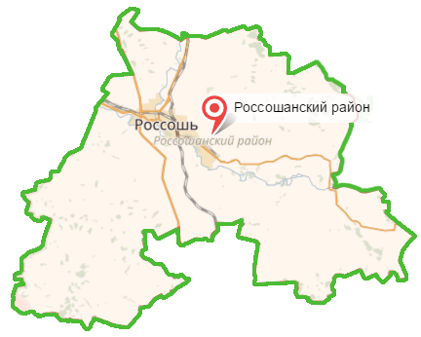В течение 2024 года проделана большая работа, решены многие задачи, достигнуты определённые результаты по разным направлениям деятельности. Были приняты непростые управленческие решения. В наступившем году утверждена новая структура администрации.

Мы продолжили активную деятельность в поддержку специальной военной операции, по содействию Вооружённым Силам, помощи новым регионам. Хочу поблагодарить за это руководителей предприятий и хозяйств, активных общественников и волонтёров.

В целом район показывает достойные результаты социально-экономического развития. Растут промышленное производство, инвестиции, потребительский рынок. Хорошими темпами продолжаются строительство и благоустройство, развивается социальная сфера.

Весь 2024 год прошёл под знаком подготовки к 80-летию Победы в Великой Отечественной войне. Мы продолжаем просветительскую и культурную работу в тесном сотрудничестве с ветеранскими и молодёжными организациями, другими активными сообществами.

**Промышленность**

Промышленность – ведущая отрасль экономики Россошанского муниципального района. Представлена 15 крупными и средними предприятиями. В структуре промышленного производства 97,8% занимают обрабатывающие производства: химическое, пищевых продуктов, строительных материалов и прочие.

За 2024 г. промышленными предприятиями района отгружено продукции по основным видам экономической деятельности и оказано услуг промышленного характера на 59,5 млрд руб. Темп промышленного производства к уровню 2023 г. – 109,7% в сопоставимых ценах.

В 2024 г. увеличили объемы производства в сравнении с предыдущим годом такие предприятия как АО «Минудобрения» – 113,5%, ООО «Придонхимстрой Известь» – 114,4%, ООО «Коттедж-строй» – 105%, ООО «Дельта-пак» – 112,4% и др. По объему производства не удалось достичь уровня 2023 г. таким предприятиям как АО фирма «Молоко», ООО Торговый дом «Россошанский» и др.

В общем объёме отгруженной продукции 78,3% приходится на долю АО «Минудобрения», предприятие в очередной раз подтвердило репутацию производителя высококачественной, конкурентоспособной продукции и было удостоено награды на XXVII региональном смотре-конкурсе «Воронежское качество – 2024 г.».

Благодаря стабильной работе предприятий промышленности наш район является одним из лидирующих по объёмам отгруженной продукции. На долю Россошанского района в общеобластном объёме отгруженной продукции приходится 6,2%.

За 2024 год по промышленным предприятиям сложилась прибыль в сумме 6,5 млрд рублей, основная доля которой приходится на АО «Минудобрения» – 5,7 млрд рублей.

В различных отраслях промышленности района трудится около 4,2 тысяч человек. Среднемесячная заработная плата одного работающего на предприятиях промышленности в 2024 году возросла в сравнении с предшествующим годом на 14,8% и составила 71 354 рублей.

Для развития действующих предприятий, конкурентоспособности товаров и услуг организована работа по участию предприятий района в региональном проекте «Адресная поддержка повышения производительности труда на предприятиях» в рамках нацпроекта «Производительность труда». С начала реализации в нём приняли участие девять предприятий района.

Благодаря поддержке Фонда развития промышленности, который предоставил предприятию ООО «Дельта-пак» льготный займ на сумму 300 млн руб. по программе «Производительность труда», в 2024 г. завершено строительство двух производственных цехов, приобретено оборудование финишного раскроя, печатная машина.

Нашей главной задачей в промышленности остаётся содействие реализации инвестиционной политики, направленной на модернизацию промышленного производства и содействие созданию новых предприятий.

**Инвестиции**

Привлечение инвестиций – одно из важнейших условий стабильного функционирования и развития экономики района.

Объём инвестиций в основной капитал по крупным и средним организациям в 2024 году составил 3,3 млрд рублей, что составляет 113,8% к соответствующему периоду 2023 года. Наибольший объём инвестиций освоен АО «Минудобрения» в сумме 682,9 млн рублей (115,9% к уровню 2023 года) и составляет 20,5% от общего объёма инвестиций района.

Существенные средства в основной капитал, наряду с АО «Минудобрения», вложили другие промышленные предприятия района: ООО «Дельта-пак» – 449,6 млн рублей, ООО «Придонхимстрой Известь» – 78,1 млн рублей, филиал ПАО «Россети Центр»-«Воронежэнерго» – 72,2 млн рублей.

ООО «Дельта-пак» реализует на территории района 7-й инвестиционный проект «Расширение производства гибкой многослойной упаковки в рамках импортозамещения» с общим объёмом инвестиций 770 млн рублей, сроком реализации 2022-2027 гг., созданием 12 рабочих мест.

Большой рост инвестиций в основной капитал отмечен в сельскохозяйственных предприятиях. Объем инвестиций ООО «Россошанская Нива» составил 604,9 млн рублей (в 9,3 раза больше соответствующего периода 2023 года). Инвестиции направлены на реконструкцию зерносушильного комплекса в с. Екатериновка, обновление автопарка, перевод молодняка в основное стадо и др. Объём инвестиций ООО «Восток-Агро» составил 576,5 млн рублей. В рамках инвестиционного проекта «Строительство системы мелиорации», со сроком реализации 2024-2025 гг., вложены инвестиции в строительство системы мелиорации (2-я очередь), а также в перевод молодняка в основное стадо, приобретение сельхозтехники и др. Существенные средства в основной капитал вложил филиал «Новобелая» ООО «ЦЧ АПК» (121,4 млн рублей).

Значительные капитальные вложения были сделаны и другими организациями и предприятиями, в число которых вошли: ООО «Россошанское ДРСУ №1» (126,3 млн рублей), ФКУ «ИК № 8» УФСИН России по Воронежской области (85,5 млн рублей) и др.

Из общего объёма инвестиций 2,7 млрд рублей (81,8 %) – собственные средства предприятий и организаций. Инвестиции за счёт заёмных средств других организаций – 132,9 млн рублей (4,0%), за счёт средств бюджетов всех уровней – 321,1 млн рублей (9,6%), за счёт кредитов банков составили 118,4 млн рублей (3,6%), за счет прочих источников – 33,4 млн рублей (1,0%).

Задача администрации – продолжение работы по созданию благоприятного инвестиционного климата в районе и поддержке инвестиционных проектов.

**Агропромышленный комплекс**

В агропромышленном комплексе Россошанского муниципального района по состоянию на 01.01.2025 производством и реализацией сельскохозяйственной продукции занимаются 18 сельхозпредприятий, предоставляющих финансово-экономическую отчетность, 2 сельскохозяйственных кооператива, 95 крестьянских (фермерских) хозяйств и 10 821 личное подсобное хозяйство.

Прошедший 2024 год для растениеводов стал непростым. Ключевыми его событиями и одновременно главной проблемой стали вымерзание посевов весной в период активной вегетации сельскохозяйственных культур, что привело к их повреждению и частичной гибели, и засушливой погодой, установившейся во второй половине лета и осенью.

По итогам 2024 года собрано 153,7 тыс. тонн зерна, при средней урожайности 21,4 ц/га. Это ниже уровня 2023 года на 48,6%.

Валовый сбор подсолнечника получен в объеме 47,9 тыс. тонн, что ниже показателя 2023 года на 22,2%. Урожайность составила 19,1 ц/га.

Ситуация с сахарной свеклой более благоприятная. Производством этой культуры на территории района занимаются хозяйства, входящие в состав двух агрохолдингов – ООО «ЦЧ АПК» и ООО УК «Дон-Агро». В 2024 году площадь сева сахарной свеклы была увеличена на 3 326,3 га. Валовый сбор в физическом весе вырос на 6,8% и составил 263,7 тыс. тонн при средней урожайности 302,9 ц/га.

В 2024 году на поля сельхозпредприятий было внесено 9,3 тыс. тонн минеральных удобрений в действующем веществе, что составляет 67,2 кг на 1 гектар пашни. Внесено органических удобрений 532,4 тыс. тонн или 3,8 тонн на 1 га.

Под урожай 2025 года было запланировано посеять озимых культур на площади, равной 45,5 тыс. га. Посеяно – 41,3 тыс. га, что составляет 91% от плана.

Для проведения весеннего сева 2025 года обеспеченность сельхозпредприятий семенами зерновых и зернобобовых культур составляет 100% от общей потребности. Начался завоз семян подсолнечника, кукурузы, сахарной свеклы. Растёт процент семян отечественной селекции. А семена кукурузы все произведены в России.

Минеральные удобрения и ГСМ будут приобретаться хозяйствами согласно плану. К началу февраля 2025 года приобретено удобрений 58,3% от плана.

На территории Россошанского муниципального района в 2024 году 4 сельхозпредприятия вели хозяйственную деятельность в отрасли животноводства, основным видом деятельности которых является производство молока. По состоянию на 01.01.2025 поголовье КРС в сельхозпредприятиях составило 15 257 голов (снижение к уровню 2023 года на 7%), в том числе коров – 6 715 голов (снижение на 10,3%). Сокращение поголовья произошло вследствие закрытия части молочно-товарных ферм и дополнительной выбраковки низкопродуктивных коров.

Молока произведено 57,3 тыс. тонн (снижение на 3,8% к 2023 году), при надое на 1 корову – 8 136 кг (рост на 10%).

Производство мяса на убой в живом весе по итогам 2024 года составило 2,421 тыс. тонн, что ниже 2023 года на 2,7%. Помимо сельхозпредприятий, в Россошанском районе 15 крестьянско-фермерских хозяйств занимаются животноводством по различным направлениям: молочное животноводство, мясное скотоводство, овцеводство и птицеводство. На основании отчета Фермер – 3, общее поголовье крупного рогатого скота в этих хозяйствах насчитывает 2 505 голов, в том числе коров 927 голов. Мясным скотоводством занимаются 2 крестьянско-фермерских хозяйства.

По всем категориям хозяйств валовое производство сельхозпродукции в действующих ценах за 2024 год составило 11,3 млрд рублей, что составляет только 91,9% от 2023 года. В сопоставимых ценах данный показатель составляет 64,2%.

По итогам 2024 года среднемесячная заработная плата в сельскохозяйственных предприятиях увеличилась на 19,1% к уровню 2023 года и составила 62 587 рублей на одного работника.

В 2024 году 32 сельхозтоваропроизводителя района получили государственную помощь в виде субсидий на сумму 370,8 млн рублей по 13 видам поддержки. Данный показатель увеличился в 2,7 раза к прошлому году за счет того, что в 2024 году ООО «Восток-Агро» получило субсидии на возмещение части затрат на реализацию проекта мелиорации в сумме 244,2 млн рублей. Данная организация осуществила проект «Строительство системы мелиорации с использованием дождевальных машин кругового типа для земель сельскохозяйственного назначения». Стоимость проекта более 300 млн рублей. Площадь орашаемых земель составила 4 197 га, в 2024 году введено 988 га.

**Малый и средний бизнес**

Весомый вклад в социально-экономическую стабильность Россошанского района вносит малый и средний бизнес. Развитие этого сектора экономики в условиях монопрофильности нашей территории способствует экономическому росту и улучшению жизни населения, созданию новых рабочих мест, что позволяет сократить безработицу и повысить уровень занятости населения.

Основными видами экономической деятельности малого и среднего бизнеса в районе являются: обрабатывающее и сельскохозяйственное производство, строительство, транспорт и связь, сфера услуг и др.

На территории района по итогам 2024 года осуществляли свою деятельность 2 390 субъектов МСП (6 средних и 59 малых предприятий, 1 839 индивидуальных предпринимателей, а также 486 микропредприятий), что выше аналогичного периода 2023 года на 1,3% или на 31 единицу. Численность занятых в сфере малого и среднего предпринимательства, включая индивидуальных предпринимателей составляет 11 073 человек, что выше аналогичного периода 2023 года на 1,2%. Район обеспечивает их поддержку и создаёт условия для развития.

В 2024 году рамках программы «Развитие и поддержка малого и среднего предпринимательства» оказана финансовая поддержка 19 субъектам предпринимательства на сумму 15,0 млн рублей, в результате чего создано 32 рабочих места. Поддержка осуществлялась по следующим мероприятиям: гранты начинающим субъектам малого предпринимательства (открытие кафе, агентства недвижимости, киберспортивного компьютерного клуба), субсидии на компенсацию части затрат по оборудованию и лизингу оборудования (приобретение спецтехники, оборудования для промышленного производства и др.), на поддержку инфраструктуры поддержки предпринимательства (АНО «Россошанский центр поддержки предпринимательства и инвестиций»).

В 2024 году количество субъектов МСП, получивших информационно-консультационную поддержку составило 195 единиц.

Россошанские представители малого и среднего бизнеса активно участвуют в форумах, выставках и конкурсах, постоянно подтверждая репутацию производителей качественной и конкурентоспособной продукции, которая может удовлетворить спрос самого требовательного потребителя.

В ноябре 2024 года на территории Россошанского района была проведена межрайонная конференция по вопросам развития и поддержки МСП. Мероприятие проводилось в рамках нацпроекта «Малое и среднее предпринимательство» Воронежским областным отделением «Опора России», Центром «Мой бизнес», при поддержке Министерства предпринимательства торговли и туризма Воронежской области.

26 и 27 июля в Воронеже в рамках нацпроекта «Малое и среднее предпринимательство», инициированного Президентом РФ, под эгидой Минпромторга России прошел межрегиональный форум «Дни ритейла в Черноземье».

В рамках форума состоялись крупнейшие выставки и тематические застройки: 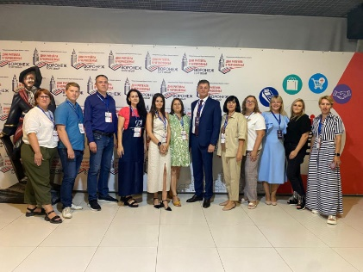 «Продовольственные и непродовольственные товары», где Россошанский район был представлен товаропроизводителями ООО «Росэкопласт», ООО «РТК-Пласт», ООО «Эко Фуд» и самозанятой Вероникой Савченко;

«Товары, услуги, работы для детей» представили Детский центр «Юла» под руководством Юлии Толстун и художественная мастерская Ксении Дубининой.

Россошанский район по итогам форума награжден дипломом министерства предпринимательства, торговли и туризма Воронежской области за победу в выставке-конкурсе в номинации «Самая яркая экспозиция».

Почетной грамотой Министерства предпринимательства, торговли и туризма Воронежской области в связи с профессиональным праздником – Днём работника торговли – награждена индивидуальный предприниматель Елена Погорелова.

Безусловно, такие мероприятия напрямую способствуют дальнейшему укреплению взаимодействия бизнеса и власти.

В планах администрации на 2025 год сохранить существующий потенциал в развитии предпринимательской деятельности, создание благоприятных условий, обеспечивающих развитие малого и среднего предпринимательства, с целью их широкого вовлечения в процессы экономического развития нашего района, что обеспечит дальнейшее укрепление экономики, расширение возможностей по развитию социальной сферы и повышению качества жизни населения в целом.

**Потребительский рынок**

Потребительский рынок представляет собой важнейшую сферу социально-экономического развития района. Здесь реализуются повседневные потребности населения, уровень удовлетворения которых определяет эффективность функционирования экономики района в целом.

Потребительский рынок Россошанского муниципального района представляет собой развитую сеть магазинов, пунктов выдачи товаров, ярмарочных площадок, оптовых баз, предприятий общественного питания и оказания бытовых услуг. Торговое обслуживание осуществляют 849 объектов розничной торговли, 2 постоянно действующих ярмарки на 216 торговых мест и 14 оптовых баз.

Объём розничного товарооборота по всем каналам реализации за 2024 год составил 21,3 млрд рублей (116,0% к соответствующему периоду 2023 года). Увеличение розничного товарооборота связано с открытием трёх торговых точек общей площадью 1 092 кв. м и пунктов выдачи товаров.

Оборот ярмарочной торговли в 2024 году вырос к уровню 2023 года на 119,4% и составил 774,8 млн руб.

Объём платных услуг, предоставленных населению, составил 3,9 млрд рублей (112,5% к соответствующему периоду 2023 года), из них объём бытовых услуг показал темп роста 119% в действующих ценах к уровню 2023 года.

Большое внимание уделяется исполнению полномочий по созданию условий для обеспечения поселений, входящих в состав Россошанского района услугами общественного питания, торговли и бытового обслуживания. С 2022 г. осуществляется выездная торговля специализированным автотранспортным средством (автолавка) в 17 отдаленных и малонаселенных пунктах Россошанского муниципального района по трем утвержденным маршрутам, протяженностью 354,4 км.

**Демография и уровень жизни**

Демографическая ситуация на территории Россошанского муниципального района, как и во всей стране, к сожалению, имеет отрицательную тенденцию, существует проблема естественной убыли населения.

По предварительной оценке, численность населения Россошанского муниципального района на 1 января 2025 года составила 86 029 человек, в сравнении с предыдущим годом уменьшилась на 880 человек или на 1%.

В 2024 году родилось 483 человека, что на 61 человек меньше, чем в 2023 году и умерло 1 246 человек, что на 49 человек больше, чем в 2023 году. Смертность в 2,6 раза превышает рождаемость. Естественная убыль за год составила 763 человека, что на 16,8% больше, чем в 2023 году.

Миграционная убыль населения по оперативным данным составила 117 человек.

Основным направлением улучшения демографической ситуации является создание условий для повышения рождаемости, обеспечение поддержки семей с детьми, всестороннее укрепление института семьи, создание условий для самореализации молодежи, социальная защита, охрана здоровья, рост доходов и уровня жизни населения.

В 2024 году вручены свидетельства на приобретение (строительство) жилья 10 молодым семьям, что на 4 семьи больше, чем в 2023 году.

По состоянию на 1 января 2025 года уровень безработицы составляет 0,3%, количество безработных – 141 человек, что на 49 человек меньше прошлогоднего показателя при наличии 726 вакансий. Район испытывает потребность в квалифицированных кадрах. Напряженность на рынке труда – 0,2 единицы*.*

В Россошанском муниципальном районе проживает 26 161 граждан, получающих пенсию по линии Фонда пенсионного и социального страхования, что составляет 30,4% всего населения района. Средний размер пенсий в 2024 году в сравнении с 2023 годом вырос на 9,2% и составил 21 001 рубль 60 копеек.

Среднемесячная заработная плата за 2024 год по оперативным данным достигла 59,8 тыс. рублей, что выше уровня 2023 года на 18%.

Наиболее высокая оплата труда работников организаций, занятых на предприятиях промышленности, сельского хозяйства, железнодорожного транспорта.

Необходимо отметить, что ежегодно сохраняется положительная динамика по увеличению заработной платы на предприятиях и организациях района.

**Бюджет и финансы**

Для исполнения полномочий, возложенных на органы местного самоуправления, необходима прочная финансовая основа. Поэтому вопросы формирования и исполнения бюджета, выполнения обязательств по формированию бюджетной сферы, решение задач по мобилизации доходов – важнейшие направления работы районной администрации.

Осуществлены задачи по обеспечению исполнения бюджета, повышению эффективности управления муниципальным долгом, эффективности использования бюджетных средств, муниципального имущества, земельного фонда.

В консолидированный бюджет района поступило 3 491,4 млн рублей, что на 169,1 млн рублей выше уровня прошлого года.

Рост безвозмездных поступлений из областного и федерального бюджетов составил 6,1 млн рублей. Налоговых и неналоговых доходов получено 1 488,1 млн рублей, что на 161,0 млн рублей выше уровня 2024 года, в том числе по налоговым доходам на 149,5 млн рублей (в основном за счёт роста НДФЛ в связи с ростом заработной платы и увеличением уровня МРОТ), по неналоговым доходам – на 11,5 млн рублей (в основном за счёт роста поступлений от аренды земли).

Доходная часть районного бюджета по налоговым и неналоговым доходам в отчётном году исполнена в сумме 1 085,7 млн рублей или 103,4% плана. Рост к уровню предыдущего года составил 114,2% или 135,2 млн рублей, по налоговым доходам на 131,5 млн рублей или 117,3%, в основном по налогу на доходы физических лиц.

Муниципальный долг бюджета района составил 110,0 млн рублей. Это долгосрочный бюджетный кредит со сроком погашения в 2025-2027 годах равными долями.

Расходы консолидированного бюджета в минувшем году составили 3 449,8 млн рублей, в т.ч. бюджета района – 2 913,6 млн рублей.

Бюджет района 2024 года сохранил социальную направленность. Более 71,5% расходов приходилось на образование, культуру, спорт, социальную политику, в том числе, на образование направлено 1 837,4 млн рублей, что составляет 63,1%. Районный бюджет – программный на 99,8%. Сформированы и финансируются 13 муниципальных программ. Общая сумма финансирования программ в 2024 году составила 2 908,2 млн рублей.

В целях дополнительного привлечения финансовых средств в консолидированный бюджет, проведено 12 заседаний межведомственной комиссии по мобилизации дополнительных доходов. Рассмотрено 349 налогоплательщиков-должников на сумму более 57,0 млн рублей. В отчетном году совместно с Россошанским отделением судебных приставов проведены 78 выездов по адресам должников, что позволило взыскать платежей на сумму 1,2 млн рублей. Фактическое исполнение плана по мобилизации дополнительных доходов в консолидированный бюджет Воронежской области в 2024 году составило 11,6 млн рублей или 116% к плану.

*Задачи на 2025 год: продолжение работы, направленной на устойчивость и сбалансированность бюджета, привлечение инвесторов, увеличение поступлений по налогам за счет постановки на учет неучтенных объектов налогообложения, оптимизацию налоговых льгот и мобилизацию имеющихся резервов, а также усиление работы по взысканию недоимки по арендным платежам за муниципальное имущество и аренду земли.*

**Градостроительная деятельность и благоустройство**

Всего в Россошанском муниципальном районе за 2024 год введено в эксплуатацию 27,0 тыс. кв.м жилья при плановом значении 26,2 тыс. кв. м, что на 3% больше плана 2024 года, и на 11% меньше, чем в 2023 году.

Введённая площадь индивидуальных жилых домов составила 23,7 тыс. кв. м, многоквартирных жилых домов – 3,3 тыс. кв. м.

На территории Россошанского муниципального района построено 10 объектов производственного назначения общей площадью 5,3 тыс. кв. м, в том числе: магазин и кафе на ул. Простеева, 11а и магазин по ул. Деповская, 39 в г. Россошь; 2 производственных цеха по ул. Химзаводская, 4д в г. Россошь; зерносушильный комплекс и зерносклад по ул. Победы, 79а в с. Екатериновка; новый шламонакопитель по ул. Химзаводская в г. Россошь; модульные очистные сооружения по ул. Кирпичный завод в г. Россошь; система мелиорации вблизи с. Евстратовка; станция очистки воды в г. Россошь; храм в честь Святой Живоначальной Троицы в с. Новая Калитва и часовня в с. Подгорное.

Администрацией исполняется 8 муниципальных услуг в сфере градостроительной деятельности, в том числе 5 услуг, переданных в соответствии с соглашениями о передаче полномочий от поселений.

Постоянно ведется работа по сокращению сроков оказания услуг. Так в 2024 году минимально возможный срок оказания услуг по предоставлению разрешения на строительство и предоставлению разрешения на ввод в эксплуатацию объекта составил 4 рабочих дня при нормативном сроке – 5 рабочих дней.

В 2024 году администрацией Россошанского муниципального района оказаны 152 муниципальные услуги по различным направлениям градостроительной деятельности.

Постоянно ведётся работа по наполнению государственной информационной системы Воронежской области «Обеспечение градостроительной деятельности Воронежской области», куда внесено 459 градостроительных документов.

Организована работа Градостроительного совета при администрации Россошанского района. Всего за 2024 год было проведено 6 заседаний градостроительного совета, рассмотрено 9 проектов.

В 2024 году проводились проверки по выявлению незаконно установленных рекламных конструкций, по результатам которых выдано 21 предписание о демонтаже, из них 16 конструкций демонтировано собственниками самостоятельно, по 5 конструкциям проводится работа.

Координируется работа поселений по внесению изменений в документы территориального планирования и градостроительного зонирования, в 8 поселениях проведена работа по подготовке проектов изменений в ПЗЗ. 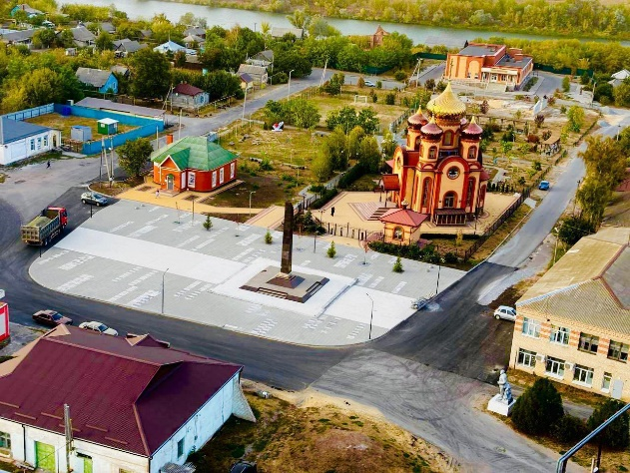

В 2024 году на территории района сельскими поселениями за счет участия в различных программах начата реализация проектов по обустройству сквера «Александровская слобода» в с. Александровка, выполнено обустройство территории, примыкающей к ДК с. Терновка, обустройство центральной площади и установка стелы «Населенный пункт воинской доблести» в с. Новая Калитва, обустроены кладбища в х. Верхний Киев Алейниковского сельского поселения и в х. Перещепное Копёнкинского поселения. Стоимость реализованнных проектов составила 30,20 млн руб.

В 2024 году выполнено восстановление и обустройство 8 воинских захоронений – в Жилинском, Лизиновском, Новокалитвенском, Поповском, Шекаловском, Криничанском сельских поселениях. Стоимость проектов составила 10,66 млн руб., в том числе федеральный бюджет – 0,86 млн руб, областной бюджет – 9,15 млн руб., местный бюджет – 0,64 млн руб.

Работы по восстановлению и обустройству воинских захоронений № 192 в с. Новая Калитва, № 557 в с. Старая Калитва в 2024 году выполнены не в полном объеме, будут полностью завершены в 2025 году.

В Россошанском муниципальном районе идёт реализация национального проекта «Жильё и городская среда», в рамках которого особое внимание уделяется проекту «Формирование комфортной городской среды».

В 2024 году в рамках этого проекта благоустроены следующие территории: бульвар на улице 9 Января в городе Россошь. Были благоустроены четыре дворовые зоны многоквартирных домов по адресам: улица Алексеева, дома 28 и 30, улица Льва Толстого, дом 59, и улица Юбилейная, дом 3а.

Общая стоимость реализации этих проектов составила 21,5 миллиона рублей.

Также в рамках национального проекта «Жильё и городская среда» и регионального проекта «Комфортная городская среда» в городе Россошь продолжалась реализация проекта «Красная линия».

Общая стоимость всех проектов, реализуемых в рамках национального проекта, составляет 138,0 миллиона рублей.

На 2025 год в рамках инициативного бюджетирования поселениями поданы и приняты для реализации 6 заявок: Евстратовское с/п – обустройство парка «Белый аист» в с. Евстратовка; Алейниковское с/п – обустройство кладбища в с. Алейниково; Александровское с/п – текущий ремонт здания Дома культуры в с. Александровка; Копёнкинское с/п – обустройство кладбища п. Райновское; Поповское с/п – текущий ремонт дороги по ул. Мичурина в с. Поповка; Шрамовское с/п – текущий ремонт крыши здания клуба с. Еленовка. Стоимость проектов составляет 30,02 млн руб., в том числе: областной бюджет – 27,12 млн руб., местный бюджет 1,74 млн руб., внебюджетные источники – 1,15 млн руб.

Подготовлены и приняты к реализации на 2025 год заявки 3 поселений на предоставление субсидий на текущее содержание мест массового отдыха в рамках областной программы Воронежской области «Содействие развитию муниципальных образований и местного самоуправления»: Новокалитвенское с/п (парк в с. Н. Калитва); Александровское с/п (сквер «Александровская слобода»; Старокалитвенское с/п (сквер в с. С. Калитва), сумма софинансирования из областного бюджета составила 3, 84 млн руб.

Поданы и приняты к реализации заявки: Александровского сельского поселения на обустройство и восстановление символического памятника участникам ВОВ с. Александровка и Копёнкинского сельского поселения на устройство тротуара в п. Копёнкина на общую сумму 7,9 млн руб.

В 2024 году проведён архитектурный конкурс на лучший эскизный проект въездного знака на территорию Россошанского муниципального района, рассмотрено 19 проектов, определен победитель конкурса, чей проект принят для реализации. В 2024 году этот проект реализован, въездной знак установлен.

**Деятельность ТОС**

В районе организовано содействие органам ТОС в заявочной компании на получение областной грантовой поддержки для реализации проектов, методическое сопровождение и контроль за реализацией проектов.

На конец 2024 года на территории района зарегистрировано 100 территориальных общественных самоуправлений. В организациях ТОС насчитывается более 17 тысяч человек. ТОСы занимают активную жизненную позицию. Проводят десятки самостоятельно организованных мероприятий.

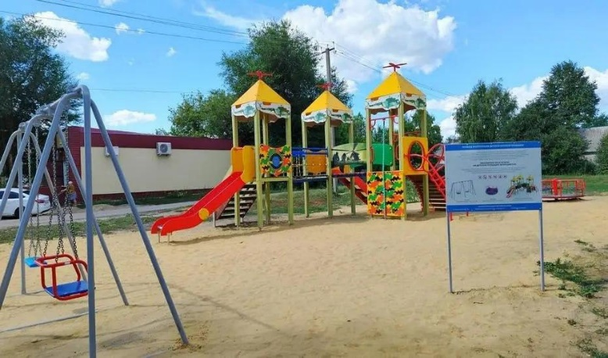 В 2024 году при поддержке Ассоциации «Совет муниципальных образований Воронежской области» и АНО «Образ Будущего» в числе победителей признано 12 ТОС, на реализацию общественно полезных проектов направлено 11,5 млн руб., в том числе гранты – 9,2 млн руб. местный бюджет – 0,5 млн руб., привлечено внебюджетных средств – 1,9 млн руб. Указанные денежные средства направлены на реализацию общественно полезных проектов в сфере ремонта и благоустройства социальных объектов.

В прошлом году в номинации «Лучший председатель ТОС» во Всероссийском конкурсе «Лучшая практика ТОС», который проводился Общенациональной ассоциацией ТОС, 1-е место заняла председатель ТОС «Патриот» Россошанского района Ефимова Ольга Владимировна в номинации «Межпоколенческие связи», [ТОС «Январская»](https://vk.com/club182161782) во главе с [Ильёй Жуковым](https://vk.com/id642523722) показал достойный результат, став 5-м в номинации «Благоустройство и экология».

**Жилищно-коммунальный комплекс**

Постоянного внимания и максимальной степени ответственности требует от местной власти исполнение полномочий, связанных с созданием условий для предоставления качественных услуг населению в области жилищно-коммунального хозяйства.

На территории района расположено 413 многоквартирных домов общей площадью 1,2 млн квадратных метров. Управление этими домами осуществляют семь управляющих организаций и десять товариществ собственников жилья (ТСЖ).

Для поддержания жилищного фонда в надлежащем состоянии в районе реализуется региональная программа капитального ремонта общего имущества многоквартирных домов в Воронежской области на период с 2023 по 2052 годы. В рамках этой программы в 2024 году был проведён капитальный ремонт общего имущества в 28 многоквартирных домах. Из них 27 расположены в городском поселении Россошь, а один – в Новопостояловском сельском поселении.

В девяти многоквартирных домах был проведён капитальный ремонт кровли, в двух – фасада, в тринадцати – инженерных сетей. Также была произведена замена 19 лифтов в пяти многоквартирных домах.

Общая стоимость проведённого капитального ремонта составила 126,7 миллиона рублей.

**Газоснабжение**

В 2024 году в районе введено в эксплуатацию вновь построенных газораспределительных сетей 7,8 км, в том числе газопроводов-вводов 6,9 км сетей. В рамках программы догазификации, за период действия программы, заключено более 498 договоров на догазификацию с собственниками домовладений (в т. ч. в 2024 году – 128), выполнено работ по подключению более 370. Данная работа будет продолжена и в 2025 году.

Продолжается проектирование робот по реконструкции ГРС «Россошь» для увеличения её производительности.

В 2024 году проведены работы по проектированию газораспределительных сетей в х. Перещепное протяженностью 5,5 км.

В 2025 году планируются работы по строительству газораспределительных сетей в х. Атамановка Криничанского сельского поселения включая проектно-изыскательские работы.

**Теплоснабжение**

Теплоснабжение представляет собой жизненно важную коммунальную услугу, обеспечивающую комфортные условия для населения. Оно необходимо для отопления жилых и общественных зданий, а также для горячего водоснабжения.

Организация систем теплоснабжения – это сложный процесс, требующий значительных финансовых вложений и являющийся социально значимым сектором теплоэнергетического комплекса. Основной проблемой отрасли на сегодняшний день является высокий уровень износа сетей теплоснабжения.

В текущем году в рамках государственной программы Воронежской области «Обеспечение доступным и комфортным жильем населения Воронежской области» начато проектирование газовой котельной в селе Кривоносове. Этим дан старт переводу угольных котельных на газ. На сегодняшний день в районе 9 угольных котельных.

В 2024 году теплоснабжающие предприятия района провели ремонтные работы на сетях теплоснабжения и горячего водоснабжения, а также выполнили плановые мероприятия по ремонту котельных. В общей сложности на объекты теплоснабжения района было выделено более 84 млн рублей из средств предприятий, областного и местных бюджетов.

Для подготовки жилищного фонда и объектов инженерной инфраструктуры к осенне-зимнему периоду 2024-2025 годов было израсходовано свыше 95 млн рублей, включая 9,5 млн рублей на закупку угля.

**Электроснабжение**

Электроснабжение сельских поселений осуществлялось в отчетном году по сетям филиала ПАО «Россети Центр»-«Воронежэнерго» и МУП г. Россошь «Городские электрические сети». Общая протяжённость сетей около 2,5 тыс. км. В 2024 году предприятиями проводились работы по реконструкции и ремонту электросетей и трансформаторных подстанций.

За минувший год специалисты МУП г. Россошь «ГЭС» за счет собственных средств провели мероприятия по ремонту, реконструкции и устройства объектов электроснабжения на общую сумму 21,8 млн рублей.

Россошанским РЭС филиала ПАО «Россети Центр»-«Воронежэнерго» проведены работы по капитальному ремонту электросетей и трансформаторных подстанций на сумму 4,7 млн рублей, по технологическим присоединениям на сумму 35,5 млн рублей.

В сельских поселениях в 2024 году дополнительно установлено 154 светильника уличного освещения.

На 31 декабря 2024 года общее количество размещенных на территории района светильников составляет 8791 шт., в том числе в сельских поселениях 3 160 светильников. Доля освещенных частей улиц в целом по району составляет 96,7%.

Доля протяженности освещенных частей улиц в общей протяженности на территории городского поселения – город Россошь составляет 100% (количество действующих светильников – 5 631).

В 2025 году планируется модернизация системы уличного освещения в Старокалитвенском сельском поселении в рамках государственной программы Воронежской области «Энергоэффективность и развитие энергетики» на 2025 год, на эти цели выделена субсидия из областного бюджета в сумму 7,6 млн руб.

**Водоснабжение**

Обеспечение населения чистой питьевой водой является одной из ключевых задач, стоящих перед всеми уровнями власти. К сожалению, с каждым годом состояние инженерных систем становится все хуже, что влечёт за собой дополнительные расходы на их обслуживание и ремонт.

В 2024 году в рамках исполнения действующего законодательства сельские поселения передали полномочия по организации водоснабжения в своих населенных пунктах в администрацию Россошанского муниципального района. Все объекты водоснабжения были переданы в эксплуатацию по договору хозяйственного ведения в МУП «Теплосеть».

В отчетном году в рамках государственной программы Воронежской области «Содействие развитию муниципальных образований и местного самоуправления» в с. Жилино по улице Молодежная был отремонтирован участок сетей водоснабжения протяженностью 1086 метров. Стоимость проекта составила 2,8 миллиона рублей.

В рамках федерального проекта «Чистая вода» в городском поселении – город Россошь в 2024 года продолжилась реализация проекта по «Реконструкции системы водоснабжения с установкой станции очистки воды в г. Россошь» (1-й этап).

МУП «Теплосеть» проведены ремонтные работы на сетях водоснабжения в сельских поселениях на сумму 11,3 млн рублей.

ООО «Россошанские коммунальные системы» в отчетном году решало задачи по ликвидации 88 аварий (77 на сетях водоснабжения и 11 аварий на сетях водоотведения).

На содержание и ремонт объектов и сетей холодного водоснабжения и водоотведения в прошлом году ООО «РКС» освоило средства в сумме 26 млн рублей (4 млн рублей по водоснабжению и 22 млн рублей по водоотведению).

**Дорожное хозяйство**

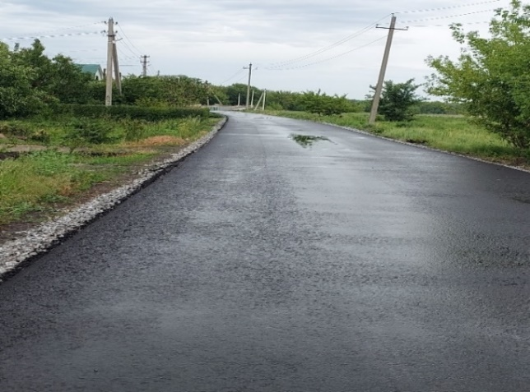 Общая протяжённость автомобильных дорог, проходящих по территории Россошанского муниципального района, составляет более 1 300 км из них 26,8 – автодорога федерального значения, 442,1 км – автодороги общего пользования регионального значения. Протяжённость местных дорог, находящихся в собственности поселений, составляет 843,6 км.

В 2024 году было отремонтировано 35,1 км дорог общего пользования местного значениям, из них 26,3 км – в сельских поселениях. Отремонтировано 2,5 км тротуаров в двух сельских поселениях (Подгоренском и Лизиновском) и в г. Россошь. Всего в районе на ремонт дорог местного значения израсходовано более 240,9 млн рублей средств областного и местных бюджетов.

На дорогах регионального значения выполнены работы по ремонту двух участков автомобильной дороги Богучар – Старая Калитва – Россошь протяженностью 14,6 км на общую сумму более 374,3 млн рублей.

**Пассажирские перевозки**

Охват пассажирскими перевозками населённых пунктов района составляет более 90%. Протяжённость автобусной маршрутной сети регулярных пассажирских перевозок в границах Россошанского района более 658 км. Существующая маршрутная сеть включает 10 городских и 20 пригородных маршрутов. В 2024 году перевезено около 3,6 млн пассажиров.

В начале 2024 года качество пассажирских перевозок, к сожалению, упало. В первую очередь это вызвано дефицитом водительского состава автотранспортных предприятий.

С июня прошлого года для улучшения качества пассажирских перевозок по пригородным маршрутам по регулируемым тарифам администрацией привлечено второе предприятие-перевозчик – ООО «Автовокзал города Россошь». По итогам июня исполнение транспортной работы выросло до 92% (май 77%). Резко сократилось число жалоб и обращений населения на организацию пассажирских перевозок.

На организацию пригородных пассажирских перевозок на территории района в 2024 году было выделено 15,5 млн рублей, в том числе из областного бюджета 13,3 млн рублей.

Вопрос организации пригородных пассажирских перевозок находится на постоянном контроле администрации района. Прорабатываются меры по улучшению качества пассажирских перевозок и сохранению маршрутной сети.

Одним из вопросов местного значения, находящихся в ведении органов местного самоуправления, является создание условий для обеспечения поселений услугами связи.

На территории района услуги беспроводной (сотовой) связи предоставляют операторы мобильной связи: «Мегафон», «Билайн», «Tele 2», «МТС».

Все населенные пункты Россошанского района охвачены волоконно- оптическими линиями связи, обеспечивающими широкополосный доступ к сети интернет по технологиям DSL и PON.

В 2025 году планируется строительство оптоволоконной сети в с. Криничное, с. Первомайское, пос. Копенкина и с. Нижний Карабут. Прорабатываются варианты строительства оптоволоконной сети в таких населенных пунктах как с. Подгорное, пос. Россошанский и х. Новопостояловка.

***Основными задачами в сфере дорожного строительства и транспорта на 2025 год являются:***

*– продолжение работ по ремонту дорог;*

*– выполнение работ, направленных на повышение безопасности дорожного движения на территории поселений;*

*– улучшение качества организации пассажирских перевозок на территории района.*

**Приобретение техники**

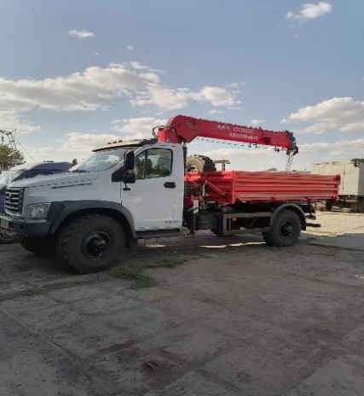В 2024 году в рамках государственной программы Воронежской области «Обеспечение качественными жилищно-коммунальными услугами населения Воронежской области» для нужд муниципальных предприятий было приобретено 3 единицы коммунальной специализированной техники и оборудования: автомобиль грузовой с КМУ RM304 на шасси ГАЗ-С41А23, трактор Беларус-82.1 с навесным оборудованием и навесное специализированное оборудование ямобур ЭД342 для МТЗ.

Вся техника и оборудование передано в МУП «Теплосеть» для пополнения материальной базы аварийных бригад. Всего на приобретение коммунальной специализированной техники и оборудования было направлено 12,1 млн рублей из областного и местного бюджетов.

**Обращение с ТКО**

Важная составляющая качества жизни населения – это сбор и утилизация твёрдых коммунальных отходов.

В 2024 году было закуплено 46 контейнеров, 10 бункеров для накопления твердых коммунальных отходов, на общую сумму 879 тыс. рублей, за средства местного бюджета. Также в Александровском сельском поселении отремонтировано 4 контейнерных площадки ТКО на сумму 26 тыс. рублей. В г. Россошь проведены работы по щебенению подъездов к 34 муниципальным контейнерным площадкам, на сумму 1,8 млн руб.

В мае 2024 года администрацией города Россошь с привлечением подрядной организации была ликвидирована несанкционированная свалка вблизи земельного участка по ул. Заводская, 78. Бюджетных средств было потрачено на сумму 1,2 млн руб.

В октябре 2024 года была ликвидирована несанкционированная свалка вблизи земельного участка по ул. Лизы Чайкиной, 7 на площади 4,75 га на сумму 13,8 млн руб.

Сегодня на территории района оборудовано 1 084 контейнерных площадок с общим количество установленных контейнеров для накопления ТКО 2 340 шт. Продолжает оставаться отстрой проблема оснащение площадок ТКО контейнерами. На сегодня потребность в контейнерах составляет 1 345 шт.

Завершено проектирование нового полигона ТКО. Под его строительство сформирован земельный участок площадью 36 га. Указанный участок является смежным участку, на котором расположен действующий полигон. Предварительно строительство полигона запланировано в 2025 году.

***Основными задачами в сфере ЖКХ на 2025 год являются:***

– *замена и ремонт сетей водоснабжения и водоотведения в населённых пунктах района;*

– *продолжение работ по оснащению площадок ТКО контейнерами;*

– *увеличение доли освещённых улиц сельских населенных пунктов;*

– *продолжение программы догазификации;*

–*начало строительство полигона ТКО.*

**Экология**

На территории Россошанского муниципального района реализуется муниципальная программа «Охрана окружающей среды, воспроизводство и использование природных ресурсов».

В 2024 году в бюджет Россошанского района поступили плата за негативное воздействие на окружающую среду.

В рамках программы были выполнены работы по проведению ликвидации очаговых мест несанкционированного размещения отходов в г. Россошь, по ул. Лизы Чайкиной, 7. Объем отходов, подлежащих ликвидации составил 14 912,37 м3.

Проведено озеленение территории города Россошь, высажены деревья и кустарники на пл. Ленина, 4, ул. Алексеева, 25/2.

Были закуплены бункеры для сбора крупногабаритных отходов.

На протяжении 2024 года на территории района проводился ряд мероприятий, направленных на улучшение экологической обстановки в Россошанском районе. Сотрудниками администрации совместно с надзорными органами регулярно проводились рейдовые мероприятия по выявлению и пресечению правонарушений в области охраны окружающей среды. За 2024 год составлено 22 протокола об административной ответственности за нарушения в области охраны окружающей среды на физических лиц.

В 2024 году проводились экологические акции по высадке зелёных насаждений, природоохранные акции, субботники по уборке мест массового отдыха населения, в которых принимали участие волонтёры, активисты Молодежного клуба РГО, сотрудники организаций и просто неравнодушные жители.

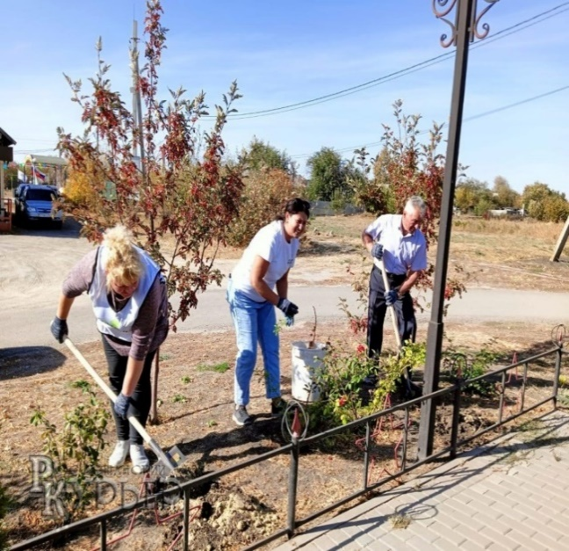В рамках проведённых акций «Сад Памяти», «Лес Победы», «Воронежская область – зеленый регион» было высажено более 2 000 сеянцев и саженцев различных кустарников и деревьев.

Во Всероссийской акции «Вода России», которая проходит ежегодно с апреля по октябрь, в 2024 г. приняли участие более 800 человек.

С 2022 года на территории Россошанского района реализуются проекты в рамках акции «Родные берега». В этом году на конкурс «Родные берега» из Россошанского района поступило 27 заявок, 22 из которых признали победителями. Это рекордное количество для одного района. К примеру, в прошлом году всего пять проектов россошанцев выиграли гранты. Каждая инициатива получила финансовую поддержку от 24 тысяч рублей до 100 тысяч рублей. Все проекты были реализованы на территории Россошанского района.

Ежегодно проводятся осенний и весенний месячники по санитарной очистке территорий. В рамках месячников проводятся субботники по уборке лесополосы на трассе «Воронеж – Луганск», уборка детского лагеря «Берёзка», уборка особо охраняемых природных территорий. Привлекаются организации и предприятия.

С 2021 года на территории района проходит экологическая акция «Села батарейка». Она направлена на сбор отслуживших свой срок элементов питания и их безопасную утилизацию. В мероприятии принимают участие детские сады, школы и средние специальные учебные заведения. В 2024 году было собрано 1,5 т.

Осенью 2024 года проводилась работа по выявлению и уборке очаговых мест несанкционированного складирования отходов в полосе отвода РЖД, а также на территории городского поселения город Россошь. Было выявлено 27 очаговых мест. На сегодняшний день убрано 23 места. Работа продолжается.

**Безопасность жизнедеятельности района**

Деятельность в области решения задач гражданской обороны, предупреждения и ликвидации чрезвычайных ситуаций, обучения населения действиям в данных направлениях на территории Россошанского муниципального района осуществляет муниципальное казённое учреждение «Центр по гражданской обороне и защите от чрезвычайных ситуаций».

В состав МКУ г.п.г. Россошь «Центр по ГО и защите от ЧС» входит единая дежурно-диспетчерская служба, аварийно-спасательный отряд, курсы по гражданской обороне.

В соответствии с соглашением финансирование деятельности МКУ г.п.г. Россошь «Центр по ГО и защите от ЧС» осуществляется из расчета 50% из бюджета администрации города Россошь и 50% из бюджета администрации Россошанского муниципального района.

С целью отработки практических действий сил и средств Россошанского звена ВТП РСЧС при ликвидации чрезвычайных ситуаций ежегодно проводятся штабные тренировки и учения. Проводятся мероприятия по развертыванию и проверке санитарно-обмывочных пунктов, станций обеззараживания одежды и техники, сборных и приёмных эвакуационных пунктов, пунктов выдачи СИЗ, пунктов временного размещения, поста радиационно-химического и биологического наблюдения.

В рамках патриотического воспитания молодёжи сотрудниками Центра ежегодно на территории экологического парка «Каялов Бор» проводятся военно-спортивные соревнования «Лазертаг», в которых принимают участие учащиеся всех учебных заведений Россошанского муниципального района и близлежащих районов Воронежской области. Игры посвящаются Дню освобождения г. Россоши от немецко-фашистских захватчиков и Дню Победы в Великой Отечественной войне. Сотрудники МКУ г.п.г. Россошь «Центр по ГО и защите от ЧС» принимали активное участие в проведении районных слётов «Голубые береты», «Туриада».

***Единая дежурно-диспетчерская служба***

На сегодняшней день штат единой дежурно-диспетчерской службы включает в себя начальника ЕДДС, заместителя начальника, оперативных дежурных, помощников оперативного дежурного, специалистов по приему и обработке экстренных вызовов.

В 2024 году сотрудники Системы-112 приняли и обработали 48 077 звонков, сформировано 20 123 информационных карточек.

В рамках реализации подпрограммы «Безопасный город» на территории города ведется наблюдение с 56 камер. Интегрирована с ЕДДС система видеонаблюдения экопарка «Каялов бор», сквера и спортивной площадки на улице Алексеева «Манеж», парка «Студенческий», включающая в себя 206 камер. Программное обеспечение позволяет отслеживать обстановку в реальном времени.

На территории города для оповещения до 2024 года было установлено 11 электросирен. Работа продолжается.

***Аварийно-спасательный отряд***

В соответствии с Федеральным законом «О защите населения и территорий от чрезвычайных ситуаций природного и техногенного характера», Федеральным законом «Об общих принципах организации местного самоуправления в Российской Федерации», постановлением Правительства РФ от 30.12.2003 N 794 «О единой государственной системе предупреждения и ликвидации чрезвычайных ситуаций» на базе МКУ г.п.г. Россошь «Центр по ГО и защите от ЧС» создан профессиональный аварийно-спасательный отряд.

Решением Территориальной аттестационной комиссии аварийно-спасательному отряду выдано свидетельство о прохождении переаттестации на право ведения поисково-спасательных работ.

Аварийно-спасательный отряд имеет две машины: пожарную ЗИЛ 130 (для тушения ландшафтных и лесных пожаров) и аварийно-спасательный УАЗ (для доставки спасателей на место ЧС), оснащённые оборудованием и снаряжением, помогающими выполнять аварийно-спасательные и поисково-спасательные работы, ликвидировать последствия любых чрезвычайных ситуаций наиболее эффективно за минимальное время и в любое время суток.

В ходе своей профессиональной деятельности  аварийно-спасательный отряд выезжал для оказания помощи населению, ликвидировал последствия ДТП и оказывал первую помощь пострадавшим, осуществлял дежурство по охране общественного порядка при проведении культурно-массовых мероприятий, ликвидации ландшафтных пожаров и возгорания сухой растительности, проводил тренировочные занятия, оказывал услуги по обслуживанию объектов и проведению аварийно-спасательных работ.

За 2024 год АСО осуществил 493 выездов дежурных смен.

***Курсы по гражданской обороне***

На базе МКУ г.п.г. Россошь созданы курсы по гражданской обороне. Учебный класс оборудован мультимедийной аппаратурой, тренажёром для проведения сердечно-легочной реанимации, приборами радиационной, химической и биологической разведки, содержит большую библиотеку текстовых, аудио и видеоматериалов, есть выход в интернет.

Силами сотрудников Центра за 2024 год обучено более 1 200 человек. Сюда можно включить не только обучение на курсах, но и проведение занятий в школах, средних профессиональных учебных заведениях, выездных и пришкольных лагерях по оказанию первой доврачебной помощи, правилам безопасности и т.д.

Проводятся практические занятия по эвакуации учащихся, преподавательского и технического персонала из зданий школ, лицеев, детских садов, учреждений среднего профессионального образования.

***Информирование населения***

В социальных сетях функционирует официальная страница центра по ГО и защите от ЧС, на которой публикуются важные новости, касающиеся безопасности граждан, рекомендации МЧС России по безопасности при различных ЧС, графики ремонтных и профилактических работ на системах жизнеобеспечения населения, памятки, видеоролики по ГО.

Активно размещается информация и в официальных источниках администраций Россошанского муниципального района, городского поселения – город Россошь, местных и районных СМИ.

Проводится активная работа с учебно-консультационными пунктами Россошанского муниципального района.

В осенне-зимний и летний периоды проводятся рейды по акваториям и опасным несанкционированным спускам, где сотрудники центра раздают информационный материал и проводят беседы.

За успехи в области защиты населения и территорий от ЧС природного и техногенного характера МКУ г.п.г. Россошь «Центр по гражданской обороне и защите от чрезвычайных ситуаций» награждено дипломом первой степени и переходящим кубком.

**Образование**

Сфера образования – одно из приоритетных отраслевых направлений в работе органов местного самоуправления, так как очень важно, в каких условиях учатся и воспитываются наши дети.

Система образования нашего района остается на сегодня одной из самых крупных и развитых в Воронежской области. Она представлена 41 образовательной организацией, включает 4 организации дополнительного образования и детский оздоровительный лагерь «Берёзка».

В истекшем году 61% бюджетных средств израсходовано на обеспечение системы образования района, что составило 1 млрд 848 млн рублей.

В 2024 году удалось обеспечить стабильное функционирование сферы образования, сохранить и исполнить в полном объёме социальные обязательства, а также продолжить реализацию региональных проектов в рамках национального проекта «Образование».

Первым базовым уровнем образования является система дошкольного образования.

Уменьшение контингента детей дошкольного возраста привело к сокращению за последние 3 года более 30 групп в городских дошкольных образовательных организациях, а также перевод в структурные подразделения школ 6 детских садов в 2023 году и 3 детских садов в 2024 году.

Уже на протяжении нескольких лет в районе обеспечена стопроцентная доступность предоставления дошкольного образования, очередность в детских садах отсутствует.

Центральное место в сфере образования отводится общему образованию.

В 2024 году за парты сели 9 616 школьников. За последние годы в Россошанском районе наблюдается снижение количества детей школьного и дошкольного возрастов, что привело систему образования района к оптимизации сети образовательных организаций.

Так уменьшение количества детей школьного возраста привело к переводу 10 малокомплектных школ в структурные подразделения.

Одним из приоритетных направлений является приведение существующих зданий образовательных организаций в соответствие с современными требованиями. Основными проблемами, которые мы решаем по мере возможности, на сегодня остаются: капитальный ремонт кровель, замена оконных блоков, ремонт внутренних инженерных сетей.

Так в 2024 году при подготовке к новому учебному году в образовательных учреждениях на проведение текущих и аварийных ремонтов из муниципального бюджета было выделено 13,4 млн рублей.

Безусловно, важной остается реализация национального проекта «Образование».

За 5 лет его реализации произошло значительное развитие образовательной инфраструктуры в районе.

С 2019 года на территории района функционирует 21 центр «Точка роста», на базе 12 школ района создана цифровая образовательная среда, в прошедшем году открыты ЦОС в школах № 2, 7, 24 и Подгоренском лицее. Выполнены ремонты кабинетов, получено оборудование и приобретена новая мебель.

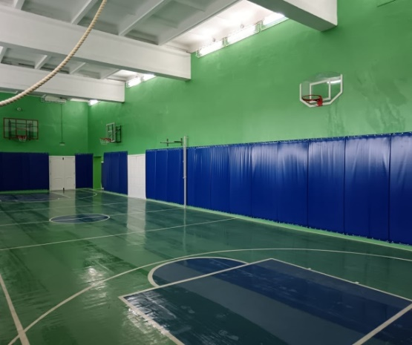В 2024 году в рамках федерального проекта «Успех каждого ребёнка» выполнен капитальный ремонт и обновлена материально-техническая база спортивного зала в Новокалитвенской школе.

Благодаря губернаторской программе наш район второй год принимает участие в проекте «Благоустройство пришкольных территорий». В 2024 году благоустроили территории Александровской, Лизиновской, Морозовской школ и детских садов № 8, 10, 83 и Началовского детского сада на общую сумму 23 млн рублей.

Также мы принимаем участие в областной программе 50\50. Перед новым учебным годом в 9 образовательных организациях проведены текущие ремонты на общую сумму 3 млн 610 тыс. рублей.

Организованной перевозкой в общеобразовательные организации охвачено 1 030 обучающихся.

Наблюдается динамика увеличения количества детей, охваченных перевозкой к месту учебы и обратно.

По мере необходимости обновляется и пополняется автопарк школьных автобусов. В 2024 году новые школьные автобусы для открытия новых маршрутов получили Морозовская школа и средняя школа № 24 г. Россоши.

В прошедшем году продолжено исполнение поручения Президента РФ по обеспечению бесплатным горячим питанием школьников 1-4 классов. С 1 сентября 2024 года бесплатным питанием за счёт областных средств охвачены 100% детей из многодетных семей. За счёт средств муниципального бюджета бесплатным питанием обеспечены льготные категории детей.

В преддверии нового учебного года в школах района за счёт средств областного бюджета пополнены фонды учебной литературы на сумму около 22 млн руб., приобретено 9 878 комплектов учебников.

Важнейшим направлением для системы образования является качество образовательных результатов.

В Россошанском районе процедура государственной итоговой аттестации ежегодно проходит без нарушений, что является эффективным показателем качества её проведения.

Мониторинг поступления выпускников за последние три года показал, что среди выпускников 9-х классов 90% учащихся выбирают учреждения среднего профессионального образования, расположенные на территории нашего района.

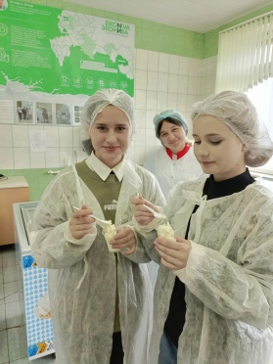Среди выпускников 11-х классов приоритетными стали инженерно-технический, социально-гуманитарный и информационно-технологический профили. 56% учащихся выбирают ВУЗы Воронежской области, 14% – Московской, 5% – Ленинградской.

В 2023-2024 учебном году в региональном этапе Всероссийской олимпиады школьников приняли участие 45 обучающихся района и заняли 11 призовых мест, двое стали победителями.

Одним из ключевых направлений образования является профориентация**.**

В районе проводится большая профориентационная работа школ с организациями среднего профессионального и высшего образования.

Так, на территории района работают 6 организаций среднего профессионального образования. Школьники являются активными участниками профессиональных проб в разных профессиях, тематических экскурсий и событий.

С 1 сентября 2024 года в нашем районе началась реализация регионального пилотного проекта по ранней профориентации детей. На базе школы № 9 открыт предпрофильный агрокласс для 50 учащихся 7-х классов.

Важным профориентационным проектом является региональный проект «Акселератор персональных профессиональных маршрутов», который реализуется в 22 школах района с охватом 414 обучающихся 10-11-х классов.

Воспитание, как и в предыдущие годы, является важной составляющей, ориентиром для всей сферы образования.

Базой развития новой системы воспитания является создание российского движения детей и молодежи «Движение Первых» и участие в проекте «Навигаторы детства 2.0**», «**Орлята России». В 27 школах района успешно 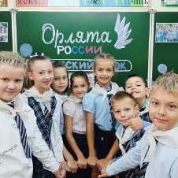ведут деятельность советники директора по воспитанию и взаимодействию с детскими общественными объединениями.

Педагогические работники вместе с учащимися организовывают встречи с ветеранами и участниками специальной военной операции, более 30 тысяч писем с искренними словами поддержки написано детьми для бойцов, проводятся акции по сбору гуманитарной помощи участникам специальной военной операции.

Более 100 учащихся стали победителями и призёрами региональных конкурсов. Ежегодно команды школьников Россошанского муниципального района занимают призовые места в зональных этапах областной военно-спортивной игры «Победа», в «Президентских состязаниях» и «Президентских спортивных играх».

Успешно развивается районное отделение движения «Юнармия». В рамках патриотического воспитания в школах района в 2024 году работали волонтёрских отряда.

В Россошанском районе активно развивается направление детского отдыха и оздоровления.

Всего организованным летним отдыхом в районе было охвачено около 4 тыс. школьников. Объём израсходованных финансовых средств составляет более 33 млн рублей.

Важным вопросом в летний период является трудовая занятость детей и подростков. В течение всей летней кампании для зачисления в лагеря всех форм отдыха были предоставлены места детям из семей социального риска, было охвачено 1 023 ребёнка из семей, находящихся в трудной жизненной ситуации, в том числе дети-сироты, дети, оставшиеся без попечения родителей, дети-инвалиды, дети с ОВЗ.

Районный план мероприятий по организации летнего отдыха в 2024 году выполнен в полном объёме.

В течение летнего периода функционировал детский оздоровительный лагерь «Берёзка», в котором оздоровились и отдохнули 880 детей и подростков.

По итогам летней оздоровительной кампании 2024 года лагерь «Берёзка» занял 2-е место среди лагерей Воронежской области.

В областном смотре на лучшую постановку работы администраций муниципальных районов области по организации отдыха, оздоровления и трудовой занятости детей и подростков среди муниципальных районов по результатам 2024 года наш район занял 1-е место.

Традиционно наши педагоги радуют победами в ежегодном региональном конкурсе на денежное поощрение и получение грантов лучших учителей Воронежской области.

В региональном этапе конкурса «Учитель года» учитель лицея № 4 заняла 3-е место.

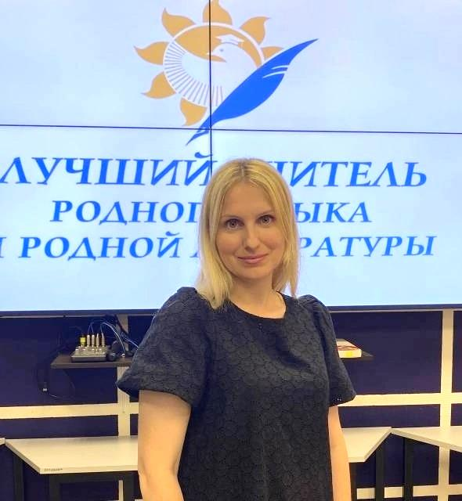Первое место в области в конкурсе «Лучший учитель родного языка и родной литературы» заняла учитель школы № 6.

В полуфинале регионального этапа конкурса «Флагманы образования» победителями стали два педагога Россошанского района.

Несмотря на все достижения сферы образования в 2024 году, перед нами стоит ряд задач, которые продолжим решать в 2025 году:

– реализация регионального проекта «Воронежская перспективная школа» федерального проекта «Школа Минпросвещения России»;

– дальнейшее развитие сетевого взаимодействия с целью создания равных условий для получения качественного образования обучающихся независимо от их места проживания, используя кадровые ресурсы других образовательных организаций;

– укрепление материально-технической базы образовательных организаций.

**Спорт**

Невзирая на то, что в связи с внешней политической обстановкой развитие физической культуры и спорта в целом в РФ претерпевает определенные сложности на всех уровнях – от спорта высших достижений до любительского, в 2024 году был открыт тренажёрный зал в Старой Калитве при финансовой поддержке депутатов Воронежской областной Думы Николая Домнича и Андрея Гришина. Впервые провели соревнования по эстетической гимнастике. На постоянной основе организовали тренировочный процесс по 26-му виду спорта, развивающемуся в районе, – армрестлингу.

Приоритетным направлением для администрации района в работе сектора спорта является привлечение максимального количества детей, подростков и молодёжи к систематическим занятиям физической культурой и спортом, а также планомерная работа по дальнейшему развитию физической культуры и спорта по месту жительства и осуществление принципа доступности физкультурно-оздоровительных услуг для всех слоёв населения

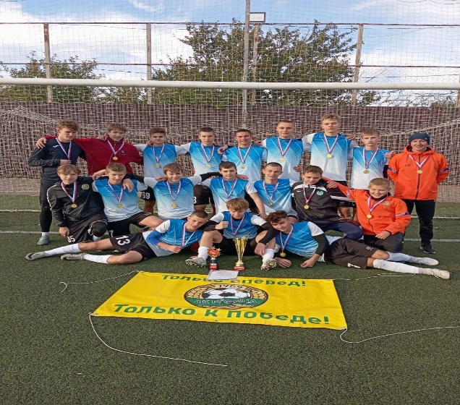В первенствах района по футболу среди детей 2014 и 2015 года рождения в рамках летней оздоровительной кампании приняло участие 20 команд, в возрождённом турнире по дворовому футболу – 16 команд. На спортивных площадках придомовых территорий второго микрорайона, парка «Манеж» по ул. Алексеева прошли соревнования по дворовому волейболу, баскетболу и футболу при активном содействии спортивных автономных некоммерческих организаций «GOLактика» и «Ника».

В сдаче нормативов Всероссийского физкультурно-спортивного комплекса «ГТО» в отчётном году приняло участие 6 272 жителя района: с золотым значком – 369 человек, с серебряным – 657 человек, с бронзовым – 1 451 человек.

Присвоено 1 133 массовых спортивных разрядов, из них семь перворазрядников, один кандидат в мастера спорта.

В спорте высших достижений самыми яркими событиями года стали: победа, одержанная воспитанником Заслуженного тренера России Валерия Павловича Тонконогова мастером спорта, членом юниорской сборной России Алексеем Даниловым в Первенстве России до 20 лет (г. Краснодар) в беге на дистанции 400 м с новым рекордом Воронежской области среди юношей до 18 лет – 46.84.

На Чемпионате Мира по всестилевому каратэ (г. Орёл) победителем стал мастер спорта, чёрный пояс третий дан Никита Коротких. Он же одерживает победу и в Кубке России.

Роман Белоусов стал победителем в X Чемпионате мира по пауэрлифтингу и фитнесу, прошедшем в г. Москве, в номинации «жим штанги лёжа без экипировки».

В состав молодёжной сборной России по тяжёлой атлетике вошёл мастер спорта Артём Кисурин, четвёртый результат на первенстве России и победитель Кубка Воронежской области.

В открытом чемпионате по лёгкой атлетике среди ветеранов (г. Минск) мастер спорта Александр Крекотень стал серебряным призёром в метании диска.

Отделение лёгкой атлетики спортивной школы в двадцатый раз из двадцати двух побеждает в командном зачёте Спартакиады обучающихся Воронежской области, а сборная по тяжёлой атлетике становится серебряным призёром Спартакиады, впервые сборная района по греко-римской борьбе в командном зачёте занимает второе место в XXII спартакиаде обучающихся Воронежской области.

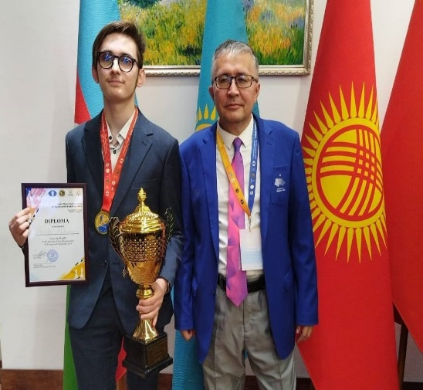Впервые в истории развития районного баскетбола мужская команда «Стройновация» становится серебряным призёром Чемпионата области в рамках Воронежской баскетбольной Лиги и впервые побеждает в финале первенства ЦФО в рамках межрегиональной любительской баскетбольной Лиги РФ.

Впервые в истории развития шахмат в состав сборной России среди спортсменов с ограниченными возможностями здоровья (с нарушением зрения) вошел Александр Помитов, ставший победителем первенства Азии (г. Бишкек, республика Кыргызстан).

Футбольная команда «Родина» в седьмой раз одержала победу в Первенстве области среди муниципальных образований памяти Героя Советского Союза И. Просяного. Футбольный клуб «Спартак» в пятый раз в своей истории становится серебряным призёром чемпионата Воронежской области (тренер –Роман Николаевич Литвинов).

Впервые в истории развития районного волейбола команда юношей стала вторым призёром, а команда девушек – победителем первенства Воронежской области среди детей 2008-2009 г.р.

Юношеская команда «Родина» 2008 г.р. в третий раз подряд побеждает в Первенстве области, а команда Россошанской спортивной школы 2010 г.р. становится бронзовым призёром.

Юниорский хоккейный клуб «Россошь» занимает второе место в первенстве ЦФО в рамках юниорской хоккейной лиги России (тренеры – Герман Валерьевич Бурдин и Александр Алексеевич Суховой).

Впервые серебряными призёрами финала Всероссийского проекта «Мини-футбол в школу» стала юношеская команда 2008-2009 г.р. лицея № 11.

Рекордное количество – 38 школьных команд, из них впервые – 6, команд девушек приняли участие в муниципальном этапе Всероссийского проекта «Футзал в школу».

Три детских футбольных тренера – И.И. Палиенко, Р.Н. Литвинов, А.А. Доля успешно прошли курсы Академии РФС и получили европейскую лицензию категории «С».

Президенту ВРОО БИ «Скорпион» Владимиру Георгиевичу Шарову присваивается 7 дан по джиу-джитсу (в России с таким уровнем 3 человека).

*Задачами на 2025 г. в области развития спорта в Россошанском районе являются:*

*– завершение оснащения и ввода в эксплуатацию помещения шахматного клуба на ул. Алексеева;*

*– выступление россошанских спортсменов на отборочных и финальных соревнованиях XXVIII спартакиады городов и районов Воронежской области.*

**Культура**

Весомый вклад в социально-экономическое развитие района вносят учреждения культуры, выполняя важнейшие социальные и коммуникативные функции, являясь одним из базовых элементов культурной, образовательной и информационной инфраструктуры района.

Сеть муниципальных учреждений культуры состоит из 72 учреждений (34 клубных, 36 библиотек, драматический театр «РАМС», Детская школа искусств).

Уровень фактической обеспеченности учреждениями культуры в районе от нормативной потребности клубами и учреждениями клубного типа в 2024 году составляет 136%, библиотеками – 124%.

Среднемесячная заработная плата работников учреждений культуры в прошедшем году составила 44 696 рублей.

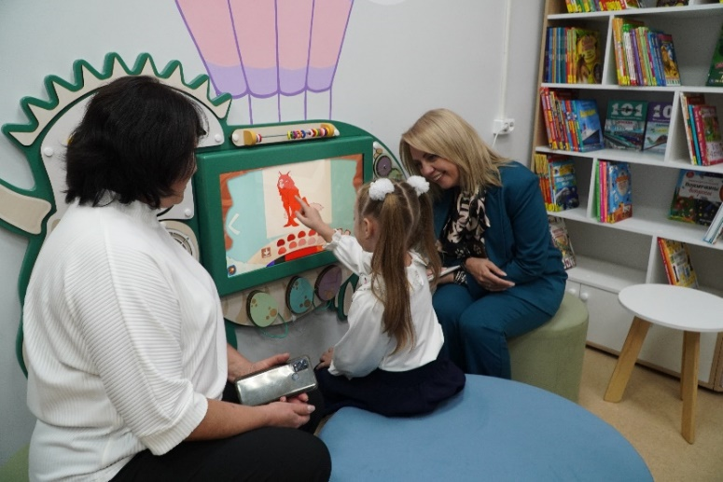Главным приоритетом для учреждений сферы культуры района по-прежнему остаётся выполнение положений национального проекта «Культура». В 2024 году в рамках проекта «Культурная среда» Межпоселенческая библиотека им. А.Т. Прасолова переоборудована по модельному стандарту. На эти цели выделено 15 млн рублей. Приобретена новая мебель, организованы компьютеризованные рабочие места с выходом в интернет, установлены лазерные проекторы, экраны и интерактивная трибуна для выступлений. Оборудовано рабочее место для людей с ОВЗ. Книжный фонд пополнен почти на 5 тыс. экземпляров новых книг. На пополнение книжного фонда библиотек района из федерального бюджета выделено 337,9 тыс. руб., на которые приобретены 666 книг.

В рамках проекта «Творческие люди» Александровский СДК получил денежное поощрение на укрепление материально-технической базы, став победителем регионального конкурса на лучшее сельское учреждение культуры. На выделенные 102 тыс. руб. приобретены сценические костюмы для вокального творческого коллектива.

Для руководителей и работников учреждений культуры была организована методическая поддержка через обучение в рамках проекта «Творческие люди». Дистанционно курсы повышения квалификации в ведущих российских ВУЗах прошли 38 человек.

Театр «РАМС» продолжает участвовать в федеральном проекте «Театры малых городов». В 2024 году выделено более 2,5 млн руб., на которые приобретены световая и звуковая аппаратура, поставлены два новых спектакля: детский «Доктор Айболит» и спектакль для взрослых «Вышел ангел из тумана».

В рамках проекта «Местный дом культуры» на обеспечение развития и укрепления материально-технической базы домов культуры в населённых пунктах с числом жителей до 50 тыс. человек Александровскому СДК было выделено почти 1,3 млн руб. Приобретены световое, мультимедийное, звуковое оборудования и мебель для СДК.

Дополнительное образование в области культуры в районе осуществляет Детская школа искусств, на 9 отделениях которой в настоящее время обучается 682 человека. Призёром регионального этапа общероссийского конкурса «Лучший преподаватель детской школы искусств» в прошедшем году стала преподаватель эстрадного вокала Анна Габасова, заняв 3-е место.

В реализации программы «Пушкинская карта» участвуют все муниципальные учреждения культуры района, Межпоселенческая библиотека им. А.Т. Прасолова, Детская школа искусств, а также коммерческое учреждение – кинотеатр «Олимп». Всего в Россошанском районе в 2024 году число посещений по «Пушкинской карте» составило 18 253 (6 032 – муниципальные учреждения, 12 221 – кинотеатр), в 2023 году – 17 622 посещения.

Самой многочисленной в составе учреждений культуры является сеть культурно-досуговых учреждений (дома культуры и сельские клубы). Всего за 2024 год ими было проведено более 6,6 тыс. мероприятий, в которых приняли участие более 400 тыс. человек, что на 16% больше, чем в 2023 году. В 348 клубных формированиях занимаются свыше 4,6 тыс. человек, из которых почти половина – дети до 14 лет.

Продолжают развиваться событийные фестивали, как масштабные, такие как Межрегиональный фестиваль творчества «Праздник мастеров» и открытый фестиваль авторской песни памяти В. Высоцкого «Я, конечно, вернусь!», которые на своих площадках собирают представителей Воронежской области и соседних регионов страны, так и сельские фестивали, многие из которых начинают выходить за пределы района, привлекая к себе сельские поселения из других муниципалитетов.

Активнее стали включаться учреждения культуры в участие в грантовых конкурсах, изыскивая возможности взаимодействовать с различными общественными и некоммерческими организациями.

Грант в размере почти 2,9 млн рублей в рамках конкурса, проводимого Президентским фондом культурных инициатив, получил проект «Фестивальная коллаборация «В едином направлении», подготовленный совместно отделом культуры, МБУ «Молодёжный центр» и АНО «ШикОЛада». На выделенные средства приобретена выездная звуковая аппаратура (около 2 млн рублей) и проведены фестивали межрегиональный «Праздник мастеров» и межпоселенческие «Морозовские забавы» в Морозовке, «Славься, русская картошка!» в Кривоносово, «Живи, родник, живи!» в Копенкино, «Барыня – капуста» в Лизиновке, фестиваль хлебных традиций «Щедрая мельница» в Александровке.

В 2024 году ДШИ стала одним из победителей конкурса грантов губернаторского Рождественского благотворительного фонда, получив 303 тыс. руб. на реализацию проекта «Академия вокального мастерства». На эти средства была закуплена звуковая аппаратура.

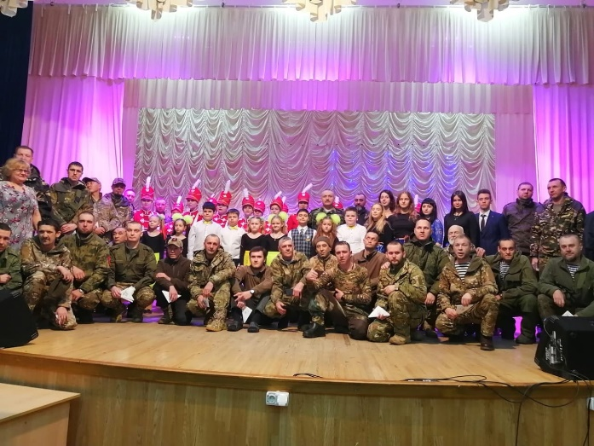Главной темой по-прежнему остается специальная военная операция. Учреждения культуры продолжают проводить мероприятиям для участников СВО: военнослужащие, находящиеся на территории района, приглашались на концертные программы и митинги, отдельные мероприятия в течение года организовывались для госпиталя в с. Новая Калитва. Семьи участников СВО приглашались на концертные программы к 8 марта, Дню матери, новогодние программы. На территориях ДК продолжают плести сети, готовить письма, подарки и сувениры для военнослужащих.

Продолжают прославлять Россошанский район наши талантливые люди. Среди наиболее значимых: Анна Бутко стала лауреатом 1 степени X Всероссийского конкурса исполнителей эстрадной песни «Голоса XXI века», посвящённого 80-летию полного освобождения Ленинграда от фашистской блокады.

Сразу два гран-при удалось завоевать народному ансамблю русской песни «Россичи» в Международных конкурсах-фестивалях «Единство России» и «Вперёд к мечте», проходивших в Сочи.

Детские творческие коллективы успешно представили район на областном фестивале-конкурсе «Адрес детства – Воронежский край», завоевав 7 дипломов Лауреатов 1 степени, 1 диплом Лауреата 2 степени и 2 диплома Лауреата 3 степени.

Воспитанница художественной мастерской Ксении Дубининой Елизавета Татаринова вошла в состав победителей Международного конкурса рисунков «Открытка Победы» в мае и международном конкурсе новогодних открыток «Нарисуй «Ёлку Победы» в декабре, получив обе награды на торжественном подведении итогов в музее Победы на Поклонной горе в Москве.

Мастера Дома ремёсел представили наш район и нашу область на XIII Межрегиональном творческом фестивале славянского искусства «Русское поле» в Москве, а народный мастер Воронежской области Аксана Волгуцкова – на Всероссийском фестивале традиционной культуры «День России на Бирюзовой Катуни» в Алтайском крае и XVI Всероссийском фестивале-конкурсе народных промыслов и ремёсел «Данилушка» в Екатеринбурге.

**Здравоохранение**

Бюджетное учреждение здравоохранения Воронежской области «Россошанская районная больница» является медицинской организацией 2-го уровня, работает по 16 профилям, 11 отделений функционируют в режиме межрайонных, оказывая специализированную и высокотехнологичную медицинскую помощь жителям Россошанского, Кантемировского, Ольховатского, Подгоренского, Верхнемамонского, Богучарского, Каменского и Острогожского районов.

В настоящее время в структуру Россошанской районной больницы входит стационар на 436 коек, в том числе 28 коек развернуты в участковой больнице с. Кривоносове, амбулаторно-поликлинические подразделения на 1 345 посещений в сутки (взрослая, детская, стоматологическая поликлиники, женская консультация, 6 врачебных амбулаторий, 29 фельдшерско-акушерских пунктов).

Во исполнение «дорожной карты» по оплате труда работников здравоохранения за 2024 год средняя заработная плата врачей составила 98 578 рублей, средних медицинских работников – 48 580 рублей, среди младшего медицинского персонала – 46 967 рублей, рост заработной платы по всем категориям, в сравнении с 2023 г. составил 16%. Средняя заработная плата по учреждению составляет 51 672 руб.

В настоящее время в БУЗ ВО «Россошанская РБ» работают всего 1 312 сотрудников, из них: врачей – 179 человек, средних медицинских работников – 705 человек, младших медицинских работников – 114 человек, прочего персонала – 314 человек. Укомплектованность по физическим лицам в категории «Врачи» составляет 55,62%, в категории «Средний медицинский персонал» – 84,59%.

Потребность в специалистах с высшим медицинским образованием на протяжении многих лет сохраняет свою актуальность. В 2024 году по целевому набору поступили в Воронежский государственный медицинский университет 7 человек, из них 5 – на лечебный, 1 – на педиатрический и 1 – на стоматологический факультеты, всего обучается в ВГМУ 31 целевик.

2 выпускника ВГМУ им. Н.Н. Бурденко и 1 выпускник медицинского института ТГУ им. Г.Р. Державина продолжают обучение в ординатуре по специальностям: педиатрия, онкология, рентгенэндоваскулярная диагностика и лечение. Их трудоустройство планируется в 2025-2026 гг. Заключён договор о целевом обучении со студентом Тамбовского медицинского института им. Г.Р. Державина на 2024-2025 гг. для дальнейшего направления в целевую ординатуру в 2025 г. и трудоустройства в БУЗ ВО «Россошанская РБ» после окончания обучения.

В Россошанском медколледже по целевому набору обучается 7 студентов, которые после окончания планируют трудоустроиться в БУЗ ВО «Россошанская РБ».

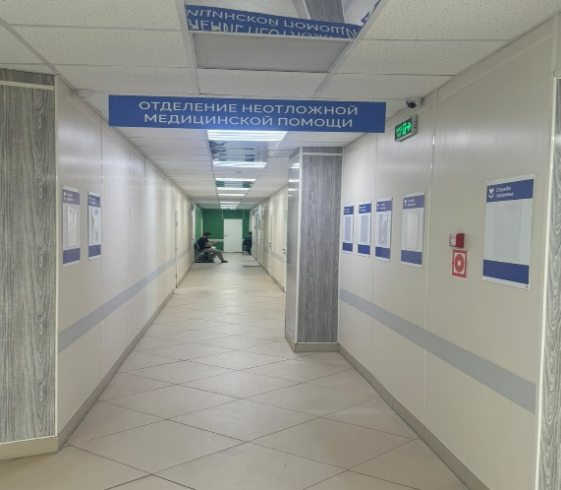 В 2024 году закончили обучение в ординатуре и пришли на работу по специальностям врач-педиатр участковый, врач-невролог, врач общей практики (семейный врач), врач-терапевт. Всего за последние пять лет на работу в Россошанскую районную больницу трудоустроены 56 специалистов с высшим образованием и 136 специалистов со средним медицинским образованием.

В рамках реализации мероприятий пилотного проекта по усовершенствованию амбулаторно-поликлинической помощи «Воронежский стандарт» в поликлинике Россошанской РБ с августа 2024 г. реорганизована работа отделения неотложной помощи с выделением «красного», «желтого» и «зеленого» потоков пациентов, перераспределены функциональные обязанности среднего медперсонала, оптимизирована работа врачей участковой службы. За 4 месяца работы в отделении неотложной помощи было принято более 6,5 тыс. пациентов, из них около 100 направлено в дневной стационар, более 60 – в круглосуточный. Выездной бригадой неотложной медицинской помощи обслужено более 3 000 вызовов. Финансовые вложения в проведение ремонта 1 этажа поликлиники и оснащение отделения неотложной помощи оборудованием составили 4,5 млн рублей.

В рамках программы «Борьба с сердечно-сосудистыми заболеваниями» в отделении рентгенохирургических методов диагностики и лечения в 2024 г. проведено 513 ангиохирургических вмешательств, в том числе 221 коронароангиография пациентам, проживающим в Россошанском, Подгоренском, Ольховатском, Кантемировском и Каменском районах, после которой выполнены высокотехнологичные процедуры и установлены 292 стента в коронарные артерии при острой и хронической патологии сердца. В 2024 г. россошанскими ангиохирургами освоена методика тромбоэкстракции из артерий головного мозга при острых инсультах, первые процедуры выполнены у двух пациентов. В 2025 г. запланировано провести уже 15 аналогичных вмешательств, позволяющих своевременно восстановить нарушенный кровоток в мозговой ткани.

В рамках региональной программы модернизации первичного звена здравоохранения Воронежской области на 2021-2025 гг. за счёт средств федерального бюджета в 2024 году получены 2 автомобиля «Лада Гранта» на сумму 1 860 тыс. руб.

В конце 2024 года начато строительство врачебной амбулатории в с. Архиповке, в 2025-2026 гг. планируется проведение лицензирования и открытие нового здания врачебной амбулатории.

**Административное управление**

Как и в предыдущие годы, в отчетном периоде большое внимание органов местного самоуправления муниципального района уделялось вопросам развития институтов гражданского общества, обеспечения «обратной связи» с населением, повышения активности его участия в управлении общественными делами.

Работа с обращениями граждан занимает важное место в деятельности любого органа власти.

Обращения представляют собой источник информации о реальных потребностях населения, поэтому своевременное и качественное принятие решений по ним способствует повышению доверия населения и является одним из эффективных инструментов формирования положительного имиджа.

В 2024 году в администрацию Россошанского муниципального района поступило 456 (89,6 % (509 обращений) к 2023 году) материалов, касающихся рассмотрения обращений граждан.

Количество обращений, поступивших от заявителей в электронном виде, составило 26 % от общего числа письменных обращений. Сегодня граждане активно используют информационные технологии для связи с органами власти. Так, на координацию в личный кабинет Платформы обратной связи на базе «Единого портала государственных и муниципальных услуг (функций)» поступило 950 сообщений, из них 517 касалось вопросов, относящихся к полномочиям администрации Россошанского муниципального района.

Важно отметить, что вопросы качества предоставления ЖКХ, на ряду с социальными вопросами, вопросами благоустройства, строительства и реконструкции дорог всегда входят в «Топ проблем», волнующих жителей района. Социальная тематика объединяет в себе вопросы, связанные с образованием, опекой, медициной, культурой и спортом.

Судебных исков на обжалование решений администрации района по обращениям граждан не поступало.

На постоянной основе осуществляется взаимодействие со СМИ по освещению результатов работы с обращениями граждан.

Предоставление муниципальных услуг гражданам и юридическим лицам – одна их главных функций органов местного самоуправления. В целях повышения эффективности данной работы, предоставление услуг по принципу «одного окна» администрация района продолжила тесное взаимодействие с филиалом автономного учреждения Воронежской области «Многофункциональный центр предоставления государственных и монопольных услуг» СМАРТ-МФЦ в г. Россошь. Для удобства граждан в сельских поселениях организована работа «удаленных рабочих мест» филиала.

В филиале АУ «МФЦ» оказывается 35 муниципальных услуг, осуществляется предоставление дополнительных (сопутствующих) услуг, выездное обслуживание граждан, в зоне электронных услуг организованно предоставление услуг в электронном виде.

Одной из важных задач является перевод массовых социально значимых государственных и муниципальных услуг в электронный формат с использованием современных информационных технологий. Так, в 2024 году было оказано 1046 услуг (1004 услуг в 2023 году) в электронном виде, через Федеральную государственную информационную систему «Единая система предоставления государственных и муниципальных услуг (сервисов)».

В 2024 году на территории Россошанского района были организованы и успешно проведены две избирательные кампании:

1) выборы Президента Российской Федерации;

2) дополнительные выборы депутатов в Совет народных депутатов городского поселения – город Россошь Россошанского муниципального района Воронежской области шестого созыва по одномандатным избирательным округам № 9, № 18, № 19.

В ходе избирательных кампаний жалоб, влияющих на результаты голосования, не поступало.

Документооборот в администрации района в 2024 году составил 22293 экземпляра – это 96,98 % к 2023 году. За отчетный период зарегистрировано 12352 ед. входящей и 7728 ед. исходящей корреспонденции. Муниципальным архивом (Сектором архивной работы отдела организационной работы и делопроизводства) отработано 1726 запросов граждан и юридических лиц о выдаче справок, содержащих архивные данные.

Подготовлено и вручено 578 наградных материалов районного уровня (79,5 % к 2023 году), направлено ходатайств на награждение граждан и юридических лиц наградами и формами поощрения регионального уровня 100 (49,3 % к 2023 году), из них 25 (8 в 2023 г.) ходатайств направлено о награждении наградами министерств Воронежской области, что составило 312,5 % к уровню 2023 года,

В связи с празднованием Дня семьи, любви и верности поощрены 48 семей, из них 2 семьи представлены к награждению медалью «За любовь и верность», 22 семьи поощрены поздравительным адресом Губернатора Воронежской области, 19 семей – поздравительным адресом Управления ЗАГС Воронежской области и 5 семей поздравительными адресами администрации района. Семьи Печеневских, Тищенко и Дешевых направлены для рассмотрения на награждение государственной наградой медаль ордена «Родительская слава». И в ноябре 2024 года вышел Указ Президента Российской Федерации Путина В.В. о награждении государственной наградой Российской Федерации медаль ордена «Родительская слава» семьи Печеневских Александра Владимировича и Веры Ивановны.

Особое внимание уделяется повышению профессиональной компетентности лиц, замещающих муниципальные должности и должности муниципальной службы. В результате повысили квалификацию в 2024 году 34 муниципальных служащих.

**Заключение**

В 2025 году предстоит большая и напряжённая работа. Прежде всего по критическим направлениям:

– реконструкции сетей теплоснабжения и качественной подготовки к осенне-зимнему периоду;

– совершенствования системы водоотведения;

– ремонта мостов и путепроводов;

– реконструкции системы водоснабжения с установкой станции очистки воды;

– реконструкции газораспределительной станции и продолжения программы догазификации;

– завершению проекта «Красная линия»;

– продвижению в вопросе строительства новых корпусов районной больницы.

Не снимаются с повестки дня ответственные задачи по обеспечению безопасности и антитеррористической защищённости населения. Непростые задачи стоят перед нами в сфере бюджетной и налоговой политики. Мы продолжаем реализацию инвестиционной политики, максимально используя возможности бизнеса и корпоративную социальную ответственность.

Имеются хорошие перспективы по капитальному ремонту дорог. Часть проблем по инженерной инфраструктуре сельских поселений планируется решить благодаря 4-стороннему соглашению с участием Правительства Воронежской области и управляющей компании «Дон-Агро».

Рассматриваются дальнейшие меры поддержки предпринимательства с целью его широкого вовлечения в процессы экономического развития нашего района. Остаются актуальными темами участие в федеральных и региональных программах, как экономической, так и социальной направленности; продвижение района на представительных площадках, форумах и конкурсах.

Высокая общественная вовлечённость позволяет рассчитывать на успешную реализацию всех программ и проектов в рамках гражданских инициатив и территориального общественного самоуправления. В условиях последовательного роста спортивной инфраструктуры в районах Воронежской области нам предстоит подтвердить позиции лидера в сфере физической культуры и спорта, в частности в спартакиаде городов и районов.

Каждый год ставит более высокие стандарты в сферах образования, здравоохранения, связи, информационной политики, работы с обращениями граждан. Самого пристального внимания заслуживают обновления в рамках Национальных проектов.

В Россошанском районе продолжается активная деятельность в поддержку специальной военной операции, по содействию Вооружённым Силам России. В год 80-летия Победы в Великой Отечественной войне нас ожидает большое количество патриотических, общественных и культурных мероприятий.

Нам всем вместе необходимо искать пути исправления сложной демографической ситуации. Предпринимать возможные меры для поддержки семей с детьми, создания условий для самореализации молодежи, роста доходов и уровня жизни населения.

Прошу вас максимально ответственно подойти к выполнению намеченных на 2025 год и на перспективу задач. Уважаемые коллеги и депутаты, я уверен, что при поддержке и содействии представительной власти, районных организаций и населения наша совместная деятельность будет осуществляться эффективно и плодотворно.

Спасибо за внимание!